《人民法院工作年度报告（2014）》
管理创新篇简版介绍

一、审判管理工作
——规划新时期人民法院审判管理工作路径。出台《关于新时期进一步加强人民法院审判管理工作的若干意见》，明确新时期审判管理的发展路径和工作任务，部署进一步深化审判管理的工作重点和工作要求。
——推进裁判文书上网。设立中国裁判文书网，统一公布各级人民法院的生效裁判文书。截至2014年底，全国各级人民法院共在中国裁判文书网上传裁判文书5691450篇，其中最高人民法院上传7595篇，地方各级法院上传5683855篇。

2014年上网裁判文书案件类型分布情况
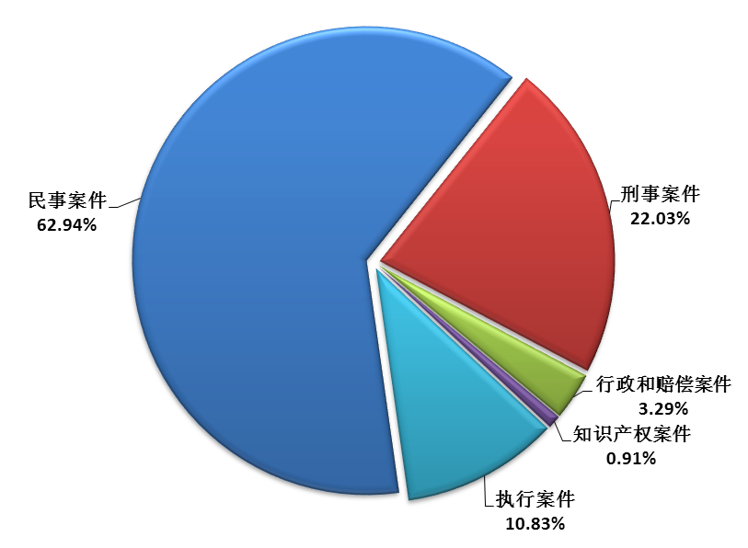

2014年不同层级法院裁判文书上网总体情况
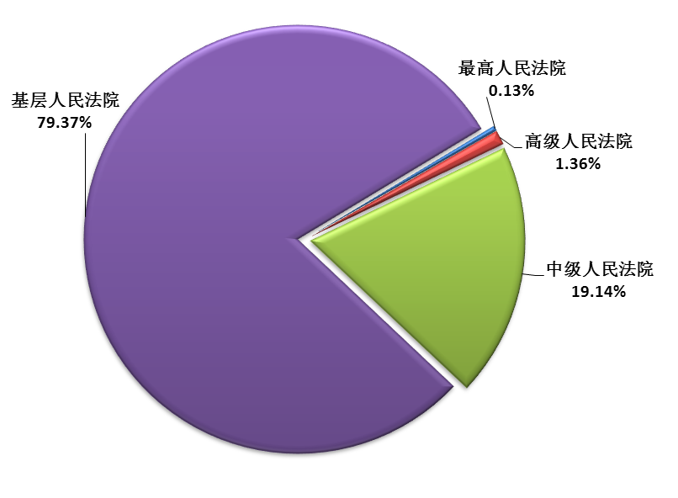

——推进审判流程公开。开通中国审判流程信息公开网，案件当事人和诉讼代理人可以通过该网站查询最高人民法院审理案件的审判流程信息和部分实体材料。21个省（区、市）建立全省统一的审判流程信息公开平台，并在中国审判流程信息公开网建立链接。
——清理久押不决刑事案件和长期未结诉讼案件。2014年全年，全国法院共清理三年以上长期未结诉讼案件2419件，截至年底尚存件数比2011年下降89.94%。

二、队伍建设工作
——推进思想政治建设。出台《关于进一步加强人民法院思想政治建设的意见》，开展“增强党性、严守纪律、廉洁从政”专题教育，强化干警守纪律、讲规矩意识。加强社会主义核心价值观教育，评选命名50个全国法院文化建设示范单位。全国法院普遍开展法官宣誓活动。
——完成党的群众路线教育实践活动。采取印发指导文件、建立联系点、会议推进、调研检查等方式，加强对下“条线”指导，“四风”突出问题得到有效遏制，诉讼服务水平和审判工作质效得到提升。
——强化从严管理干部力度。开展领导干部违规兼职、档案造假、“裸官”等专项整治和个人有关事项报告抽查核实工作。建立干部选任全程纪实制度和责任倒查机制，坚决遏制选人用人不正之风。
——提高队伍素质能力。评选产生全国审判业务专家62名，完成全国法院5141名聘任制书记员转任改制工作，深入实施法律人才互聘“双千计划”，完成第二批人员互聘工作。继续开展“应用型法学博士”合作培养项目。
——宣传表彰先进典型。开展“谁是最美基层法官”评选活动，10名“最美基层法官”被中央宣传部纳入“最美人物”。黄志丽、姜霜菊、闫胜义、阿布列林·阿不列孜4名法官被中央组织部、中央宣传部确定为“最美基层干部”，孙波被中央宣传部授予“时代楷模”荣誉称号，郭兴利和“1·10”专案审理团队当选“2014年度法治人物”。
——加强队伍建设基层基础工作。继续实施“双语法官培训专项经费”项目，举办藏、蒙、维、哈、朝等少数民族双语法官培训班。部署开展新一轮援疆工作，援藏援青工作扎实推进。
——提升司法警察队伍管理水平。建立司法警务工作年度数据分析机制，规范公务用枪管理使用和死刑执行工作，大力加强司法警察执法规范化建设。建立警衔评授与体能达标挂钩机制，编纂人民法院司法警察培训教材，举办以警衔管理人员、司法警察高级警官等为对象的系列培训，司法警察队伍能力素质明显增强。

三、党风廉政工作
——推动“两个责任”落实。探索建立党风廉政建设责任追究机制，全国各级人民法院对33起法院干警违纪违法案件实行“一案双查”，并对73名负有领导和监督责任的法院领导干部进行严肃问责。
——加强严守纪律教育和廉洁司法教育。教育干警充分认清周永康、薄熙来等人践踏法治，破坏党的团结，搞非组织政治活动的严重危害，彻底肃清周永康严重违纪违法对法院工作造成的恶劣影响，引导干警在大是大非问题上坚持做到立场坚定，旗帜鲜明。全国法院共组织领导干部述职述廉42181次，开展函询3929人次，诫勉谈话2696人次，帮助干警筑牢拒腐防变的思想道德防线。
——深化司法作风建设。全国法院共开展日常审务督察48809次，专项审务督察9629次，对违反中央八项规定精神等作风问题进行明察暗访，现场查纠违规行为1206人次，给予党政纪处分177人，给予其他处理19人，并将其中20起典型违规案件向社会公开通报。组织各级法院对86个自建培训中心进行摸底排查，并对存在的问题进行整改纠正。开展法院干警在行政机关和企事业单位兼职清理活动，共有31人辞去兼任职务。
——加强权力行使监督。最高人民法院对河南、宁夏、安徽、福建、辽宁、甘肃6个高院开展新一轮司法巡查工作，各高、中级法院亦分别对1033个下级法院开展了司法巡查。吉林、河北、江西等21个省（区、市）法院共增设专职廉政监察员911名。
——加大违纪违法案件查处力度。最高人民法院举报受理中心网站直接受理纸质、电话和网络举报共计25330件，督办重要举报线索125件。以零容忍的态度惩治司法腐败，全国法院共立案调查违纪违法干警2180人，结案处理1937人，截至2014年底，已移送司法机关处理180人，给予党纪政纪处分1733人。

四、司法行政工作
——推进省以下法院财物统一管理体制改革。深入调研、广泛论证，主动提出并上报全面完整的改革建议方案，为中央制定省以下法院财物统一管理体制改革方案提供基础资料。
——完善保障管理制度。2014年中央财政拨付地方法院的办案资金99.36亿元。中央财政和地方法院支援新疆、西藏和青海法院经费和项目资金8.65亿元。
——推进基础设施建设。2014年安排审判法庭、人民法庭建设项目566个，投资31.8亿元。
——加强装备标准化建设。制定安检设备、法槌等4类13项装备技术标准以及巡回审判车、执行工作用车内部设施配置标准，完善人民法院装备建设标准体系和技术标准体系。
——做好司法技术辅助工作。办理鉴定、审计、评估、拍卖等对外委托案件37万余件。

五、信息化建设工作
——拓展新媒体应用。2014年12月31日，最高人民法院政务网站改版上线。截至2014年底，最高人民法院官方微博粉丝总数突破2000万人，全国3250个法院开通官方微博，形成“国家队+地方队”的微博格局。2014年4月21日，最高人民法院官方微信改版上线，截至2014年底，订阅用户已达10.4万人。
——提升司法科技水平。各级人民法院用科技武装法庭，建成17000余个科技法庭。利用科技法庭，开展远程开庭审理工作。通过多媒体证据展示、质证留痕、庭审笔录等技术手段，强化庭审举证、质证、认证等过程。
——建成数据集中管理平台。全国94.7%的法院能够实时上报数据，已经集中全国法院近四年4700万件案件数据和1850万份裁判文书，并以日均4至5万件案件数据递增。

六、接受监督工作
——开展代表、委员联络工作。最高人民法院院领导先后联络在京全国人大代表125人次，开展活动30次。先后邀请34个代表团的68名全国人大代表分别视察广东、山西、吉林、江苏、安徽等地三级法院工作。
——做好代表建议、政协提案办理工作。全年共完成215件代表建议和86件政协提案的办理答复工作，并将建议办理答复抄送相关代表所在省份人大选联委。
——完善与各民主党派中央、全国工商联的联络机制。最高人民法院主要领导分别走访民盟中央、九三学社、致公党中央、民进中央，主动通报工作情况，认真听取意见建议。各民主党派、工商联和无党派人士参加最高人民法院组织开展的各项活动共计100余人次。
——依法接受检察机关诉讼监督。支持、配合检察机关履行监督职责，向最高人民检察院通报死刑复核案件，依法审理检察机关对生效裁判提起的抗诉案件，认真对待检察建议，及时纠正工作中存在的问题，共同维护司法公正。
——推进特约监督员和特邀咨询员工作。完成第二届58名特约监督员增聘工作，通过邀请视察、座谈、调研、评议、征求意见、旁听庭审和直接走访等多种形式，共开展各类活动81项，邀请特约监督员289人次，特邀咨询员86人次。
——推进接受监督工作信息化建设。开通代表、委员网络沟通平台和手机信息平台。2014年共办理院长信箱网民建议166条，办结129条，并逐一答复网民；累计向沟通平台上传信息774篇。

七、新闻宣传工作
——展现司法公开透明新形象。立足全媒体时代传播格局，充分整合人民法院报、最高人民法院影视中心、中国法院网、人民司法杂志等自有媒体传播平台，综合发挥多媒体传播优势。
——提升人民法院新闻发布工作水平。向全社会集中公布全国2995家法院的3281名新闻发言人名单信息，全面推进人民法院新闻发布例会制度和新闻发言人队伍建设。组织召开新闻发布会19次，主动发布人民法院司法工作信息。
——创新宣传形式和载体。与百度公司共同开发“百度·中国法院地图”，共收录3496个法院信息，打造移动互联网时代司法便民新平台。编辑出版首部立体画册——《公平正义——人民法院·2013》，以手工折纸加新闻漫画形式展现2013年人民法院各项重大举措。编写“法在身边”系列普法漫画书，借助人民群众利于接受、易于传播的方式传递司法信息。
——利用新媒体发布权威信息。通过官方微博、微信、新闻客户端及时发布法院重要工作信息，积极打造权威发布新平台。立足信息受众需求，推出“法官时间去哪了”、“带着微博去执行”等专题栏目，让法院工作更加接地气，近民心。
——展现人民法院公开开放形象。全国25个省（区、市）近500家法院同步开展“法在身边——送法进校园”专题宣传活动。最高人民法院在第一个国家宪法日举办“12·4”公众开放日活动，邀请70余位人大代表及社会各界群众代表参加活动，现场观摩最高人民法院法官代表面向宪法宣誓。

八、对外交流工作
——促进多边司法交流合作。举办“中国—东盟大法官论坛”，通过成果性文件《南宁声明》，将中国与东盟的司法合作与交流提升至新高度。周强院长率团参加第九次上海合作组织院长会，签署《第九次上海合作组织成员国最高法院院长会议联合声明》。积极争取国际法律组织主导权，江必新副院长率团出席最高行政法院国际协会理事会会议，我国当选为协会管理委员会成员。
——开展高层司法交流。周强院长应邀对土耳其、法国进行友好访问，推动多边和双边司法交流，展示中国依法治国良好形象。沈德咏常务副院长率团对印度尼西亚、马来西亚、斯里兰卡进行正式友好访问，加强我国同“一带一路”沿线国家司法界的务实合作。
——稳健推进司法交流工作。最高人民法院共组派因公临时出访49批179人次，接待应邀来访的国外司法代表团8批47人次，接待临时拜访最高人民法院的外国团组60批480人次。利用国际合作项目共派出工作访问团和专题考察团 9批 43人次，接待外国法官代表团6批36人次，举办国际、国内研讨会、培训班 14次，约2000人参加，实际使用外资900余万元。
——发挥国际司法协助审判职能作用。审查办理民事司法文书送达3151件，审查办理送达回证2082件，审查办理民事调查取证40件，审查转递外国法院民事判决承认与执行案件15件，审查办理刑事司法协助请求23件，审查与移管有关的案件5件，转递引渡请求4件，办理涉外案件交涉、涉外法律意见咨询等124件（次），完成双边刑事司法协助条约、引渡条约和移管被判刑人条约谈判11个，审查双边司法协助条约、领事条约文本19个，启动双边司法协助条约谈判程序10个，办理国际司法协助案件6014件，进一步展现我国良好的国际司法形象。
——开展地方法院外事管理。审核审批全国法院出国专题交流、出国培训团组82个779人次。协调、指导地方法院接待国外司法代表团23批次。

“双千计划”指教育部、中央政法委员会、最高人民法院、最高人民检察院、公安部、司法部六部门决定从2013年至2017年，选聘1000名左右有较高理论水平和丰富实践经验的法律实务部门专家到高校法学院系兼职或挂职任教，承担法学专业课程教学任务；选聘1000名左右高校法学专业骨干教师到法律实务部门兼职或挂职，参与法律实务工作。

